ACTES DE BAPTEME DE

COURTOIS CLAUDE
18/11/1664 00:00

B1798
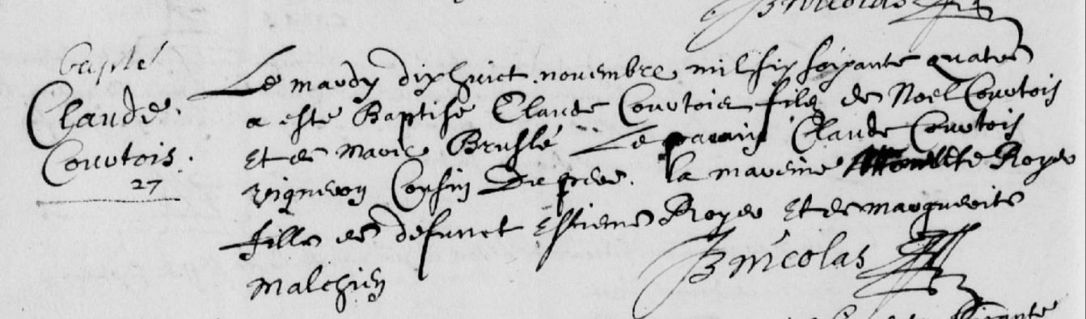
Transcription

Le mardy dix huit novembre mil six Soixante quatre a été Baptisé Claude COURTOIS fils de Noël COURTOIS et de Marie BRUSLE. Le parain Claude COUTOIS, vigneron cousin du [pere]. La maraine [..] ROYER fille de defunt Estienne ROYER et de marguerite MALEGRIN

